编译原理第五章作业
2251745 张宇

- 令文法𝐺𝟏为:

𝐸 → 𝐸 + 𝑇|𝑇
𝑇 → 𝑇 ∗ 𝐹|𝐹
𝐹 → (𝐸)|𝑖

证明 𝐸 + 𝑇 ∗ 𝐹是它的一个句型，指出这个句型的所有短语，直接短语和句柄。

答：
𝐸

𝐸 + 𝑇

𝑇 ∗ 𝐹

构造出如上的语法分析树，因此 𝐸 + 𝑇 ∗ 𝐹 是 𝐺₁ 的一个句型。
短语：𝑇 ∗ 𝐹, 𝐸 + 𝑇 ∗ 𝐹
直接短语：𝑇 ∗ 𝐹
句柄：𝑇 ∗ 𝐹

- 考虑下面的表格结构文法 𝐺𝟐:
𝑆 → 𝑎| ∧ |(𝑇)
𝑇 → 𝑇, 𝑆|𝑆
(2) 指出(((𝑎, 𝑎),∧, (𝑎)), 𝑎)的规范归约及每一步的句柄。根据这个规范归约,给出“移进-归约”的过程，并给出它的语法树自下而上的构造过程。
答：规范规约如下（红色部分为句柄）：

句型 | 规约规则
(((𝑎, 𝑎),∧, (𝑎)), 𝑎) | 𝑆 → 𝑎
(((𝑆, 𝑎),∧, (𝑎)), 𝑎) | 𝑇 → 𝑆
(((𝑇, 𝑎),∧, (𝑎)), 𝑎) | 𝑆 → 𝑎
(((𝑇, 𝑆),∧, (𝑎)), 𝑎) | 𝑇 → 𝑇, 𝑆
(((𝑇),∧, (𝑎)), 𝑎) | 𝑆 → (𝑇)
((𝑆,∧, (𝑎)), 𝑎) | 𝑇 → 𝑆
((𝑇,∧, (𝑎)), 𝑎) | 𝑆 →∧
((𝑇, 𝑆, (𝑎)), 𝑎) | 𝑇 → 𝑇, 𝑆
((𝑇, (𝑎)), 𝑎) | 𝑆 → 𝑎
((𝑇, (𝑆)), 𝑎) | 𝑇 → 𝑆
((𝑇, (𝑇)), 𝑎) | 𝑆 → (𝑇)
((𝑇, 𝑆), 𝑎) | 𝑇 → 𝑇, 𝑆
((𝑇), 𝑎) | 𝑆 → (𝑇)
(𝑆, 𝑎) | 𝑇 → 𝑆
(𝑇, 𝑎) | 𝑆 → 𝑎
(𝑇, 𝑆) | 𝑇 → 𝑇, 𝑆
(𝑇) | 𝑆 → (𝑇)
𝑆

移 | 移 | 移 | 移 | 归 | 归 | 移 | 移 | 归 | 归 | 移 | 归 | 归 | 移 | 移 | 归 | 归 | 移 | 移 | 移 | 归 | 归 | 移 | 归 | 归 | 移 | 归 | 归 | 移 | 移 | 归 | 归 | 移 | 归
( | ( | ( | 𝑎 |  |  | , | 𝑎 |  |  | ) |  |  | , | ∧ |  |  | , | ( | 𝑎 |  |  | ) |  |  | ) |  |  | , | 𝑎 |  |  | )
 |  |  |  |  |  |  |  |  |  |  |  |  |  |  |  |  |  |  |  |  |  | )
 |  |  |  |  |  |  | 𝑎 | 𝑆 |  |  |  |  |  |  |  |  |  |  | 𝑎 | 𝑆 | 𝑇 | 𝑇
 |  |  |  |  |  | , | , | , |  | ) |  |  |  | ∧ | 𝑆 |  |  | ( | ( | ( | ( | ( | 𝑆
 |  |  | 𝑎 | 𝑆 | 𝑇 | 𝑇 | 𝑇 | 𝑇 | 𝑇 | 𝑇 |  |  | , | , | , |  | , | , | , | , | , | , | , |  | ) |  |  |  | 𝑎 | 𝑆
 |  | ( | ( | ( | ( | ( | ( | ( | ( | ( | 𝑆 | 𝑇 | 𝑇 | 𝑇 | 𝑇 | 𝑇 | 𝑇 | 𝑇 | 𝑇 | 𝑇 | 𝑇 | 𝑇 | 𝑇 | 𝑇 | 𝑇 |  |  | , | , | , |  | )
 | ( | ( | ( | ( | ( | ( | ( | ( | ( | ( | ( | ( | ( | ( | ( | ( | ( | ( | ( | ( | ( | ( | ( | ( | ( | 𝑆 | 𝑇 | 𝑇 | 𝑇 | 𝑇 | 𝑇 | 𝑇
( | ( | ( | ( | ( | ( | ( | ( | ( | ( | ( | ( | ( | ( | ( | ( | ( | ( | ( | ( | ( | ( | ( | ( | ( | ( | ( | ( | ( | ( | ( | ( | ( | 𝑆

语法树按照下图序号依次构造：
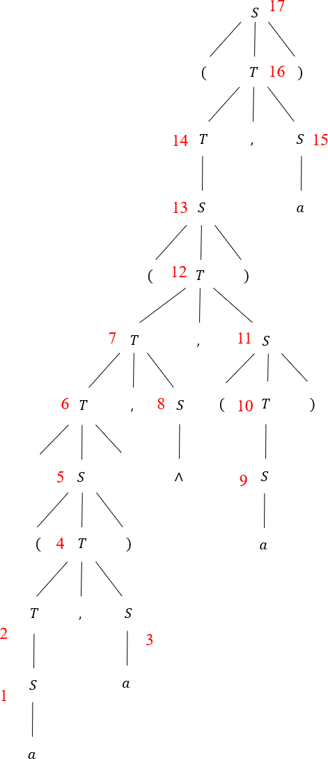
7
8

- (1)计算练习 2 文法 𝐺𝟐 的 FIRSTVT 和 LASTVT。 (2)计算𝐺𝟐的优先关系。𝐺𝟐是一个算符优先文法吗?
(3)计算𝐺𝟐的优先函数。
(4)给出输入(𝑎, (𝑎, 𝑎))的算符优先分析过程。
答：（1） FIRSTVT(T) = { , , 𝑎,∧, ( }
FIRSTVT(S) = { 𝑎,∧, ( }
LASTVT(T) = { , , 𝑎,∧, ) }
LASTVT(S) = { 𝑎,∧, ) }

（2） 优先关系如下：

 | , | 𝑎 | ∧ | ( | )
, | ⋗ | ⋖ | ⋖ | ⋖ | ⋗
𝑎 | ⋗ |  |  |  | ⋗
∧ | ⋗ |  |  |  | ⋗
( | ⋖ | ⋖ | ⋖ | ⋖ | ≐
) | ⋗ |  |  |  | ⋗

该文法是算符文法（任一产生式右部不含两个相继的非终结符）；该文法不包含 𝜀 −产生式；任何终结符对都至多满足一种优先级关系。
（3） 优先函数如下：

 | , | 𝑎 | ∧ | ( | )
S | 2 | 2 | 2 | 1 | 2
T | 1 | 3 | 3 | 3 | 1

（4）

符号栈 | 关系 | 输入串 | 最左素短语
# | ⋖ | (𝑎, (𝑎, 𝑎))#
#( | ⋖ | 𝑎, (𝑎, 𝑎))#
#(𝑎 | ⋗ | , (𝑎, 𝑎))# | 𝑎
#(𝑆 | ⋖ | , (𝑎, 𝑎))#

#(𝑁, | ⋖ | (𝑎, 𝑎))#
#(𝑁, ( | ⋖ | 𝑎, 𝑎))#
#(𝑁, (𝑎 | ⋗ | , 𝑎))# | 𝑎
#(𝑁, (𝑁 | ⋖ | , 𝑎))#
#(𝑁, (𝑁, | ⋖ | 𝑎))#
#(𝑁, (𝑁, 𝑎 | ⋗ | ))# | 𝑎
#(𝑁, (𝑁, 𝑁 | ⋗ | ))# | 𝑁, 𝑁
#(𝑁, (𝑁 | ≐ | ))#
#(𝑁, (𝑁) | ⋗ | )# | (𝑁)
#(𝑁, 𝑁 | ⋗ | )# | 𝑁, 𝑁
#(𝑁 | ≐ | )#
#(𝑁) | ⋗ | # | (𝑁)
#𝑁 | ≐ | #
#𝑁# |  | 成功

5. 考虑文法
𝑆 → 𝐴𝑆|𝑏
𝐴 → 𝑆𝐴|𝑎

- 列出这个文法的所有 LR(0)项目。
- 构造这个文法的 LR(0)项目集规范族及识别活前缀的 DFA。
- 这个文法是 SLR 的吗? 若是，构造出它的 SLR 分析表。
- 这个文法是 LALR 或 LR(1)的吗？

答：(1)

(0): 𝑆 →⋅ 𝐴𝑆 (1): 𝑆 → 𝐴 ⋅ 𝑆 (2): 𝑆 → 𝐴𝑆 ⋅
(3): 𝑆 →⋅ 𝑏 (4): 𝑆 → 𝑏 ⋅
(5): 𝐴 →⋅ 𝑆𝐴 (6): 𝐴 → 𝑆 ⋅ 𝐴 (7): 𝐴 → 𝑆𝐴 ⋅
(8): 𝐴 →⋅ 𝑎 (9): 𝐴 → 𝑎 ⋅

拓广后还需加上：
(10): 𝑆′ →⋅ 𝑆 (11): 𝑆′ → 𝑆 ⋅

(2) 可构造如下 NFA（下标与上述 LR(0)项目序号相同，𝜆 表示 𝜀转移）：

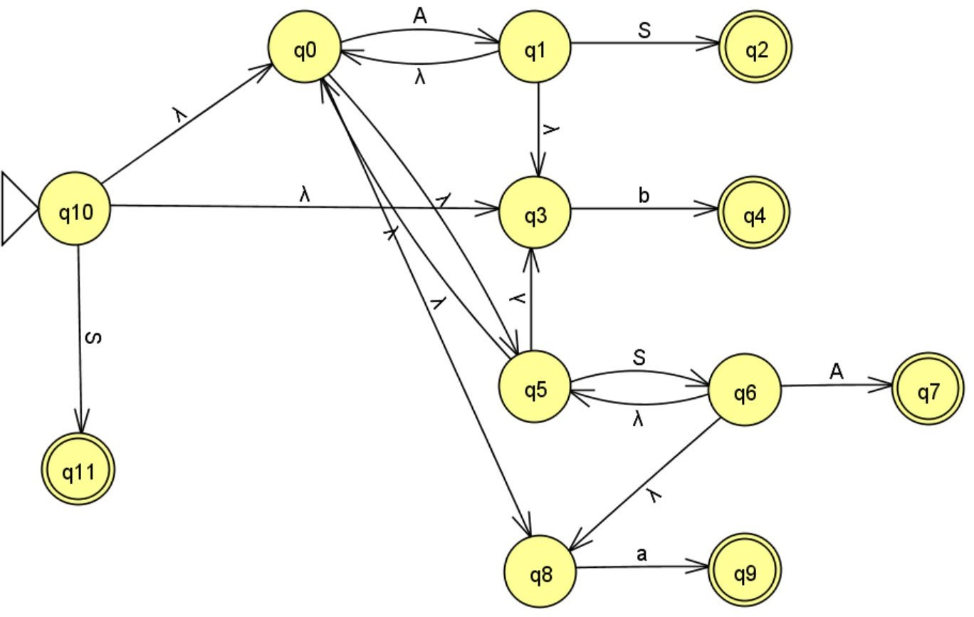

化简 NFA 得 DFA 可得，LR(0)项目集规范族如下：

0:  𝑆’ →· 𝑆  𝑆 →· 𝑏  𝑆 →· 𝐴𝑆  𝐴 →· 𝑎  𝐴 →· 𝑆𝐴 | 1:  𝑆’ → 𝑆 ·  𝐴 → 𝑆 · 𝐴  𝐴 →· 𝑆𝐴  𝐴 →· 𝑎  𝑆 →· 𝐴𝑆  𝑆 →· 𝑏
2:  𝑆 → 𝐴 · 𝑆  𝑆 →· 𝐴𝑆  𝑆 →· 𝑏  𝐴 →· 𝑆𝐴  𝐴 →· 𝑎 | 3:  𝐴 → 𝑆 · 𝐴  𝐴 →· 𝑆𝐴  𝐴 →· 𝑎  𝑆 →· 𝐴𝑆  𝑆 →· 𝑏
4:  𝐴 → 𝑆𝐴 ·  𝑆 → 𝐴 · 𝑆  𝑆 →· 𝐴𝑆  𝑆 →· 𝑏  𝐴 →· 𝑆𝐴  𝐴 →· 𝑎 | 5:  𝑆 → 𝐴𝑆 ·  𝐴 → 𝑆 · 𝐴  𝐴 →· 𝑆𝐴  𝐴 →· 𝑎  𝑆 →· 𝐴𝑆  𝑆 →· 𝑏
6:  𝐴 → 𝑎 · | 7:  𝑆 → 𝑏 ·

识别活前缀的 DFA 如下：
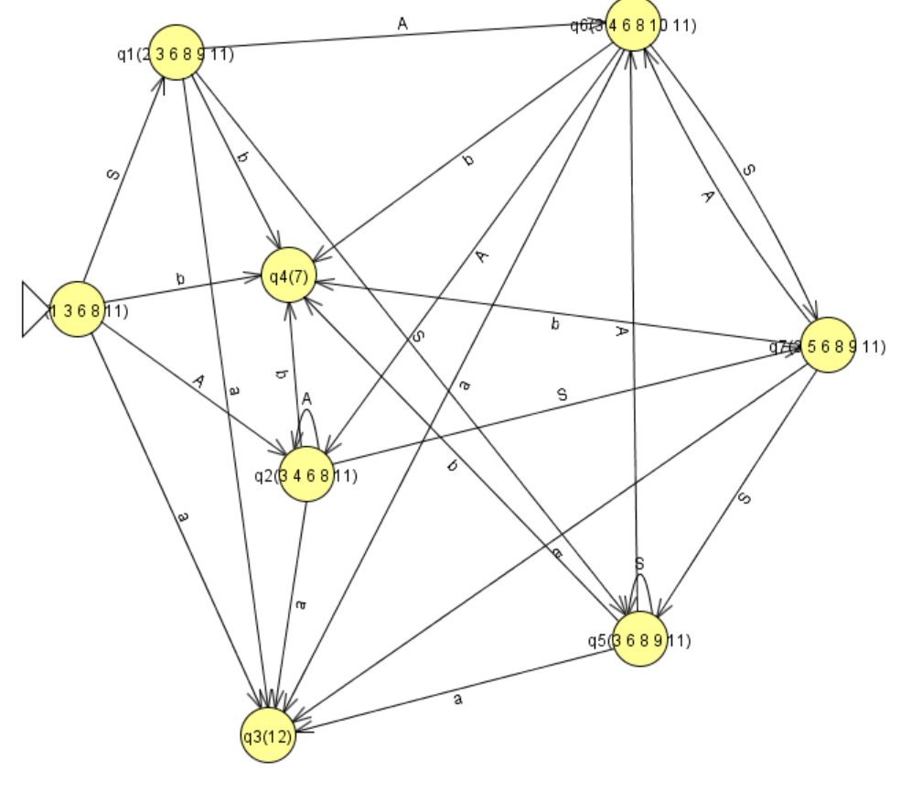

(3)
状态 1 存在移进-规约冲突，
由于FOLLOW(𝑆′) = { # }, {#} 与{𝑎}、{𝑏}不相交，可以用 SLR 方法解决；

状态 4 存在移进-规约冲突，
由于FOLLOW (𝐴) = {𝑎, 𝑏}，与{𝑎}、{𝑏}相交，不可以用 SLR 方法解决；

状态 5 存在移进-规约冲突，
由于FOLLOW (𝑆) = {𝑎, 𝑏, #}，与{𝑎}、{𝑏}相交，不可以用 SLR 方法解决。
该文法不是 SLR 的。
(4) LR(1)项目集规范族如下：
0:  S' → • S , #  S → • AS , a/b/#  S → • b , a/b/#  A → • SA , a/b  A → • a , a/b | 1:  S' → S • , #  A → S • A , a/b  A → • SA , a/b  A → • a , a/b  S → • AS , a/b  S → • b , a/b
2:  S → A • S , a/b/#  S → • AS , a/b/#  S → • b , a/b/#  A → • SA , a/b  A → • a , a/b | 3:  S → b • , a/b/#
4:  A → a • , a/b/# | 5:  A → SA • , a/b  S → A • S , a/b  S → • AS , a/b  S → • b , a/b  A → • SA , a/b  A → • a , a/b
6:  A → S • A , a/b  A → • SA , a/b  A → • a , a/b  S → • AS , a/b  S → • b , a/b | 7:  S → AS • , a/b/#  A → S • A , a/b/#  A → • SA , a/b  A → • a , a/b  S → • AS , a/b  S → • b , a/b
由上可知该文法不是 LR(1) 文法，也不是 LALR(1) 文法。

8. 证明下面的文法
𝑆 → 𝐴aAb|B𝑏Ba
𝐴 → 𝜀
B → 𝜀
是 LALR (1)但不是SLR(1)的。

答：(1) 证明文法是 LL(1) 的：
LL(1) 文法要求每个非终结符的推导在给定输入符号时只能有一个选择，即在该非终结符的所有可能的推导中，必须没有二义性。
对于文法中的 S → AaAb | BbBa，可以计算每个推导式的预测集（FIRST 集）。
对于 S → AaAb，FIRST(AaAb) = {a}，因为 A → ε。
对于 S → BbBa，FIRST(BbBa) = {b}，因为 B → ε。
因此，在 S 的推导中，a 和 b 是互不重叠的，这满足 LL(1) 文法的要求。

(2) 证明文法不是 SLR(1) 的：
SLR(1) 文法要求在进行归约时，依据输入符号和栈顶符号唯一地确定归约规则。
在此文法中，考虑以下两个推导：
S → AaAb 产生 a。
S → BbBa 产生 b。
当栈顶符号为 S 且输入符号为 a 或 b 时，根据 SLR(1) 的约定，必须依据文法的后继集（FOLLOW 集）来做出归约选择。对于 S → AaAb 和 S → BbBa 来说，后继集会包含 {a, b}，这会导致归约时的冲突，因此此文法不是 SLR(1) 文法。
因此，该文法是 LL(1) 的，但由于后继集冲突，它不是 SLR(1) 的。

